素养进阶的初高中篮球教学衔接实践研究
——以初高中“传切配合”教学为例
上海市位育中学 诸振华

摘要：《义务教育体育课程标准（2022年版）》已正式公布，在课程标准的主要变化中明确说明“加强学段衔接”，其大量对接了《普通高中体育课程标准（2017年版2020年修订）》对于体育学科的重要表述，凸显了初高中体育学科教学的连续性、延续性和“进阶”作用。为了更好地帮助学生渡过初高中体育学习的“断层”期，搭建出符合学生身心和认知特点的“素养进阶路径”，基于有效教学实践研究，笔者以大单元为载体，聚焦课堂教学找准衔接点，变革教学方式，优化教学策略，注重以学生为中心的教学，通过分析初高中篮球项目教学的联系与差异，并以理论、技战术、团体三个方面进行篮球教研，并提出有效素养进阶的思考与建议，希望对初中篮球大单元教学实践有参考作用。

关键词：素养进阶 篮球 教学实践

- 初高中体育教学衔接的意义
初高中体育教学的衔接是基础教育体育课程体系化建设的重要环节，从政策导向来看，教育部《关于全面深化课程改革落实立德树人根本任务的意见》提出"加强学段衔接"，强调课程体系的连贯性。《义务教育课程方案（2022年版）》明确要求"注重小初、初高衔接"，体育学科需遵循学生身心发展规律设计进阶性目标。
初高中体育教学衔接的对学生的全面发展、落实课程标准要求、实现学业水平进阶有重要意义。通过系统化、递进式的体育学习，帮助学生形成终身体育意识，避免因难度跳跃导致兴趣丧失。义务教育阶段（水平四/初中）：掌握2-3项运动技能，达到《国家学生体质健康标准》合格水平。高中阶段：在初中基础上提升至“掌握1-2项运动专长”，完成模块化学习并达到一定的运动水平。运动技能方面：初中组合技术的学练→高中以战术引领组合技术的学练，重在运用；健康知识方面：初中基础健康行为→高中运动损伤处理、科学训练计划制定；体能发展方面：初中基础体能（力量、速度、灵敏、爆发）+专项体能（有球无球结合）→高中专项体能进阶（多人对抗、比赛情境体能训练）；衔接需确保学生从“基本掌握”（初中）到“灵活应用”（高中）的能力跃升。
然而，在当前初高中体育与健康课程与教学中存在诸多问题，如学习目标制定低于或高于学生实际水平；教学手段与方法重复、传统，无进阶，缺乏创新与多样性，教学缺少真实情境与真实问题，学生缺乏应对复杂情境解决实际问题的能力；评价与目标不匹配，脱离学生学习实际等问题。作为一名高中篮球专项教师，我以连接课程与课堂桥梁的大单元为载体，聚焦课程目标、内容、方法和评价，选择初高中“传切配合”开展初高中篮球教学衔接实践研究，以此螺旋递进更好地培育学生核心素养。
二、初高中篮球教学衔接实践
笔者立足初高中篮球教学“学练赛评”一体化发展，以素养进阶为导向，通过构建“目标-内容-活动-评价”四位一体的衔接体系，探索了初高中篮球教学从基础技能-组合技术-简单情景到复杂情景-战术素养的螺旋式上升路径。通过探索实践，提炼出“双学段能力图谱”和“教学评一致性”实施方案，期望为新时代学校篮球课程与教学提供一些策略与建议。

1、体现素养目标的进阶
素养进阶是指学生在篮球学习过程中，其运动能力、健康行为、体育品德三大核心素养随初高中学段提升而呈现系统性、阶梯式发展。具体表现为：知识技能：从单一技术→组合应用→战术理解；认知水平：从模仿练习→分析判断→创新运用；社会适应：从个人表现→团队协作→领导力培养。素养进阶的作用解决教学断层：避免初中“重技能”、高中“突然拔高”的脱节问题；科学评价依据：为不同学段制定可观测、可测量的能力标准；激发持续兴趣：通过阶梯式目标设计，让学生获得“进阶成就感”。
表1 素养进阶目标的制定方法
维度 | 初中要求（水平四） | 高中要求（水平五）
运动能力 | 掌握基础运球、传、投技术，了解组合技术 | 掌握对抗中组合技术，灵活运用战术
健康行为 | 了解运动损伤预防知识 | 制定锻炼计划，监控运动负荷
体育品德 | 遵守规则，尊重队友 | 培养道德情操与领导力
从表1可以看出，素养进阶目标的制定在于系统构建篮球教学中运动能力、健康行为和体育品德三大核心素养的进阶框架，清晰呈现了从初中水平四到高中水平五的阶梯式发展路径。
表2 篮球：传切配合进阶对照表
学段 | 素养目标 | 示例 | 评价
初中 | 传、接球、投篮技术  传切组合技术  对抗中运用传接球组合技术 | 一传一切  二人传切配合 | 动作标准度  成功次数
高中 | 不同情境下传切组合技术  比赛中运用传切战术  设计传切战术 | 二人传切配合  三人传切配合 | 战术选择合理性（如时机把握）  临场决策效果（录像分析得分）
表2可见，系统构建了篮球传切配合教学的进阶体系，从初中到高中形成完整的能力发展链条：初中阶段着重培养"基础技术→组合运用"能力，如一传一切配合，强调动作规范性和完成度；高中阶段则提升至"战术应变→战术创新"层次，如三人传切破解防守，注重战术合理性和实战效果。评价维度从初中动作标准度、成功次数的"标准化量评"进阶到高中战术选择、决策效果的"情境化质评"，体现了由技术掌握到战术素养的螺旋式上升，为传切配合教学提供了清晰的阶段性目标与评价标准。

2、体现素养目标导向的结构化教学内容
笔者通过深入研究初高中体育与健康课程标准，基于课标，梳理初、高中篮球教材内容，以学生篮球运动能力进阶的发展为主线，对初高中学段篮球课程进行整体规划，考虑初、高中学生身心特点、学习能力等实际，聚焦篮球专项运动技能、体能和运动认知的衔接，对初高中篮球教学内容进行了梳理。

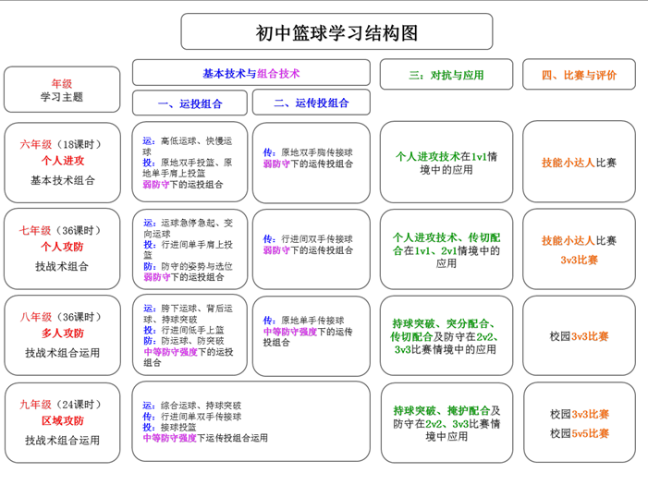
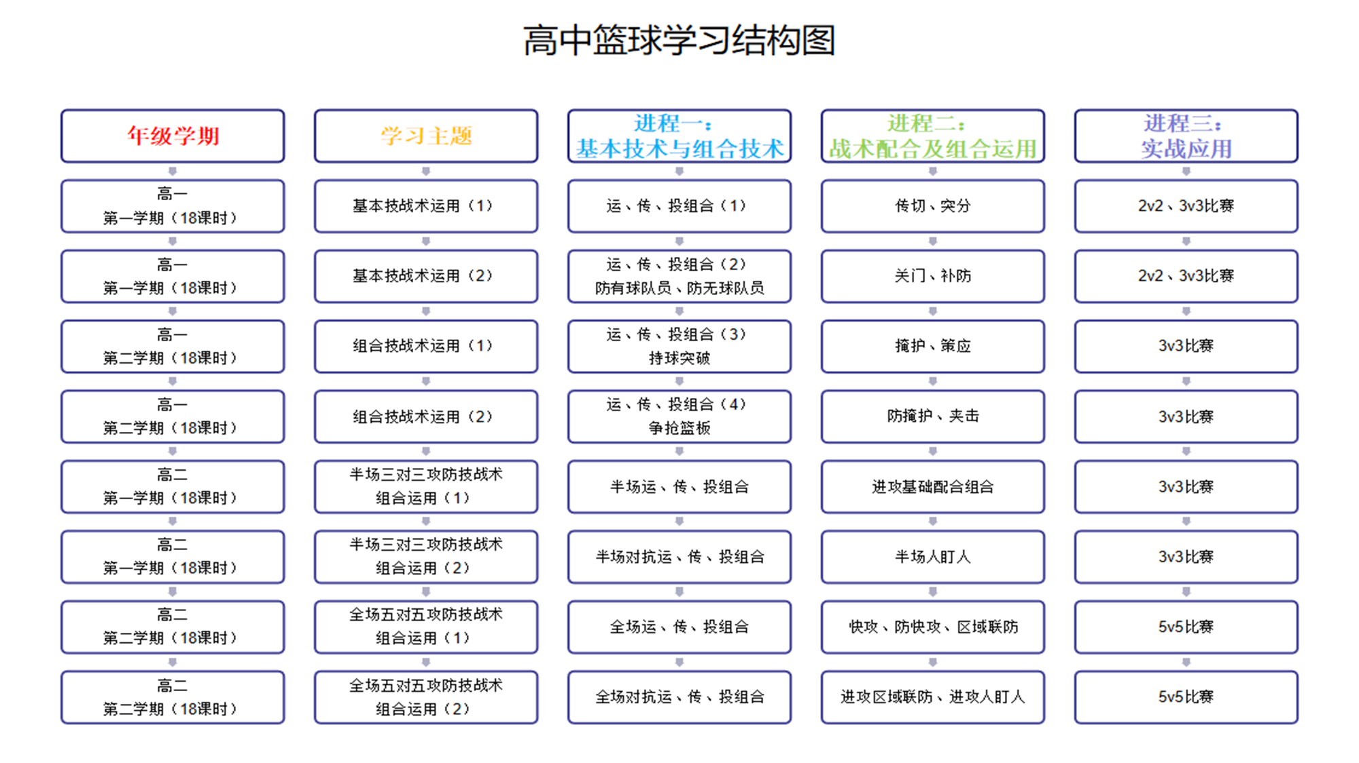
图1 初高中篮球学习结构图

图1所示，我们构建了初高中篮球课程内容的学习结构图。在横向的学习进程安排上，初中设计“运投组合、运传投组合、对抗与运用、比赛与评价”4个进程，课时内容安排更偏向于基础。高中设计“基本技术与组合技术、战术配合及运用、实战应用”三个进程，递进实现学练赛评一体化。在纵向学习主题安排方面，从基本技战术运用到组合技战术运用，再到半场三对三、全场五对五攻防技战术组合运用，体现了学生篮球技能和战术素养的提升。通过对初高中篮球课程内容的系统性规划，旨在让学生的篮球学习更具连贯性与进阶性。
初中和高中阶段的体育课程教学出现明显断层，这主要源于两学段课程之间的知识内容与能力要求“差异”，主要可概括为三个方面：第一、体育教学的理解深度差异。初中体育教学侧重运动认知；高中体育教学的理解深度较深入。第二、体育知识获得的思维方式差异。初中体育知识往往通过直观的教学和教师的示范；高中体育知识需要在技能掌握的基础上，通过思考和运用达到战术意识。第三、学科核心素养的差异。初中体育教学重在培养基础技能、健康意识和运动兴趣，高中则进一步深化技能战术、内化健康行为、提升体育品德，并培养自主学习和创新能力，为终身体育奠基。基于以上思考，笔者在整体规划篮球课程内容之后，对初高中不同年级教学内容进行了大单元重构。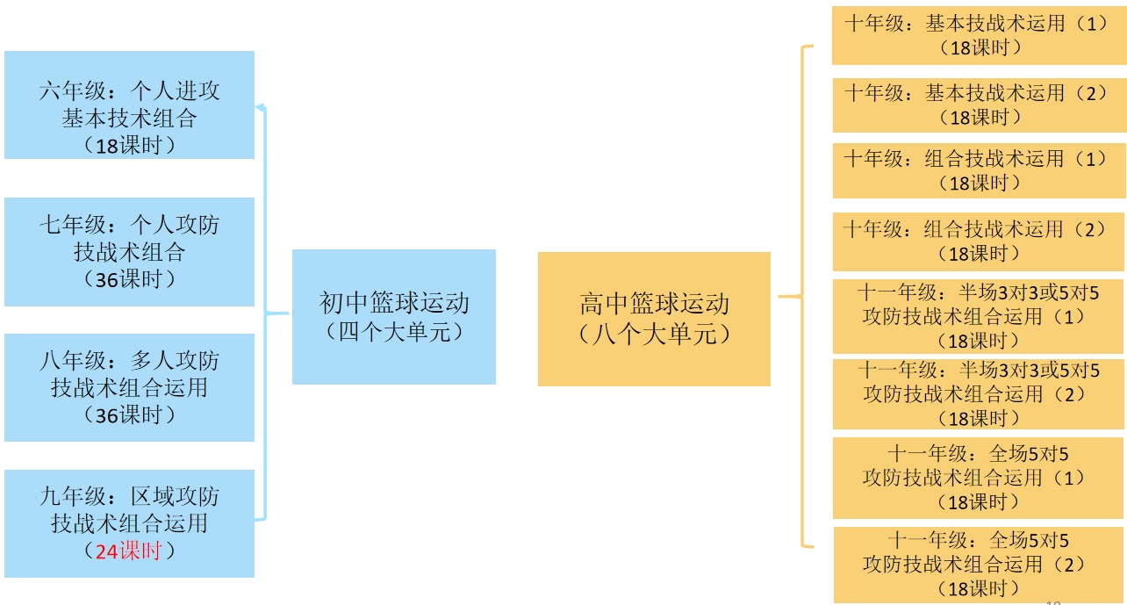

图2 初高中篮球教学大单元

如图2所示，针对上海五四学制，将初中划分为四个大单元，六年级18课时、七、八年级各36课时，9年级根据实际教学的需要，设计了24课时的大单元。结合高中双新和我校实施专项化教学的实际情况，将高中高一、高二每个学期划分两个18课时大单元。
笔者选取七年级的《个人攻防技战术组合》和高一《基本技战术运用1》大单元，以七年级的《传切配合》和高一年级《传切配合》作为初高篮球教学素养衔接的衔接点。通过这样的设计进行教学实践，观察能否让学生在不同学段的篮球学习中实现技能与素养的持续进阶，为培养全面发展、具有较高篮球素养的学生奠定扎实的基础。

表2 初高中“传切配合”教学实践衔接内容
学段 | 课时主题
初中（七年级） | 《个人攻防技战术组合》单元进程三  对抗与运用（36—24）：传切配合（2）
高中（十年级） | 《基本技战术运用1》单元进程二  进攻基础战术运用（18-9）：传切配合 （2）

3、体现素养进阶的初高中“篮球：传切配合”学习活动
篮球的传切配合是最简单也是最有效的一个配合战术，它是指二至三名进攻队员通过传球和切入，让防守人失位，形成局部进攻有利的战术，包含一传一切和空切配合两种，此战术看似简单，却对进攻队员的战术执行力和配合能力有极高的要求。
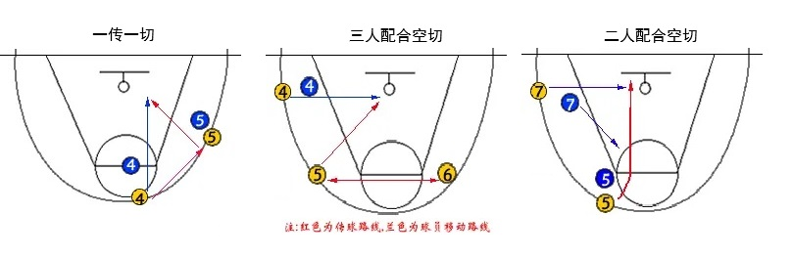
图3 传切配合战术示意图

素养进阶的初高中篮球传切配合的学习是一个完整的课程结构框架，教学活动进阶，根据初高中生的身心特点，设置不同的教学策略，引导学生掌握传切配合的知识、技能、战术和运用。笔者选择了“传切有术，默契无限”——《七年级篮球（36-24）：个人攻防战术组合运用-对抗与运用（10-4）》，“勤思多练，传切有道”《十年级篮球（18-8）：基本技战术运用（一）进攻基本战术运用（9-2）》

表3 学习目标进阶实现路径
进阶要素 | 素养表现 | 初中 | 高中
学习目标 | 运动能力 | 掌握一传一切组合技术，提升切入时机、传球稳定、实战运用能力；了解规则，培养欣赏比赛能力，发展力量。 | 掌握传切跑动路线和传接球时机，并在比赛中灵活运用，培养学生发现问题解决问题的能力，发展力量。
学习目标 | 健康行为 | 掌握体能练习方法，理解健康知识，形成运动习惯，积极参加篮球活动，自信乐观。 | 理解体育锻炼对健康的重要性，制定锻炼计划形成锻炼意识和习惯。
学习目标 | 体育品德 | 培养团结协作能力，克服困难坚持不懈、挑战自我。 | 表现出责任担当、自尊自信，尊重对手与裁判、正确的胜负观，体育品德的迁移

《篮球：传切配合》在初高中阶段的重复教学遵循“螺旋式上升”原则，初中阶段（水平四）侧重基础动作规范和固定套路的掌握，通过无防守/消极防守练习培养战术意识，评价以动作标准和完成次数为主；高中阶段（水平五）则升级为实战应用，强调在主动防守下灵活运用战术、阅读比赛并创新变化，评价转向战术合理性和实战效果分析。这种设计既保证了技术训练的连贯性，又实现了从“模仿练习”到“实战创造”的能力跃升，符合青少年运动认知发展规律。

表4 教学活动进阶实现路径
进阶要素 | 内容名称 | 初中 | 高中
学习内容 | 关键问题 | 如何掌握传跑路线、传切到位、配合默契？ | 如果提高传切配合的运用能力？
学习内容 | 教学策略 | 信息化教学、口诀试教学、辅助教具、合作学习、问题导向 | 合作学习、问题教学、情境教学、比赛法
学习内容 | 学习活动 | - 问引入题“比赛中出现人跟球跑？”  - 一传一切练习  - 教师示范“运用切入摆脱防守”  - 利用标志桶、假人，模拟对抗场景。  - 教师示范“面对防守，如何做到传切配合默契”  - 一传一切比赛练习。  - 学练菜单，分层次练习。  - 攻防对抗比赛，小组展示。 | - 四角传四球挑战、摆脱防守的两人一传一切  - 设置2v1的防切入攻防练习  - 解决“在防切入下如何运用传切”问题  - 2v2无运球攻防比赛  - “三人传切有哪些合理组合”  - 师生合作演练三人纵切、横切配合方法，并组织自主学练  - 分层比赛。

从表4可以看出，初高中关键问题已有明显差异，初中紧扣组合技术中的细节问题，而高中已经上升到实际运用能力。在教学策略中，高中是在对抗中强化组合技术，高中已经用在强调灵活运用的比赛法。在学习活动中，教与学都离不开问题导入，教师示范，我们明显看到教学难度提高的情况下，高中老师的教学的对抗与比赛贯穿整个课堂，师生的教与学从一教一学进价到师生的探讨合作演练，并给予充分的独立思考能力。在情境设置方面，从初中的简单情境过渡到高中的复杂情境，逐步提升学生发现问题解决问题能力，同时能更灵活运用所学战术，并且发展与同伴之间的配合能力。

4、体现素养进阶的初高中“篮球：传切配合”学习评价
表5 教学评价进阶实现路径
进阶要素 | 内容名称 | 初中 | 高中
教学评价 | 理论知识 | 理论测试：传切时机与路径、传切重难点？ | 理论测试：根据实际情况设计几套传切配合展示，并用战术示意图展示。
教学评价 | 传切运用 | 攻防对抗比赛、小组展示 | 分层教学比赛
教学评价 | 欣赏分析 | 集体讨论、教师点评 | 赛后分析与评价
从表5可以看出，评价的维度契合表4的学习目标，从理论、技战术掌握与运用、比赛的组织、制裁、赛事的欣赏与分析、赛后总结。初中是培养一个掌握传切配合组合技术，有比赛体验，在教师的引导下能参与比赛的讨论和评价，高中是通过设计传切配合战术，自我评估进行分层教学比赛，赛后的自我分析与评价，培养会学、会赛、会判、会评的能力。
三、初高中体育教学衔接的思考
为更好地帮助学生渡过初高中篮球学习的“断层”期，搭建出符合学生身心认知特点的“台阶”，基于有效教学实践和研究，笔者提出以下三点有效“衔接”教学建议。
1、构建基于素养进阶的初高衔接的篮球大单元教学课程体系。
明确核心素养目标，设定递进性目标。新课标将核心素养分为运动能力、健康行为和体育品德三个维度，分别设定初中和高中不同水平的课程目标。确保初高中体育课程目标的一致性和连贯性，使学生在不同学段的学习目标相互衔接，形成一个完整的核心素养培养体育课程体系。优化课程内容结构，将内容分类与汇总。对初高中篮球项目的教学内容进行分类、汇总，理清各项教学内容的结构脉络，使教学内容呈现螺旋式上升的结构。
2、采用素养进阶的初高中篮球大单元教学模式实施“学练赛评”一体化教学。
首先需要明确衔接性的教学目标，将初高中篮球教学大单元，形成系统化的教学框架。在教学内容设计上，要确保初中内容与高中内容的衔接与拓展，通过问题链设计使教学内容递进且系统化。教学实施过程中，通过讲解、示范等方式传授知识技能，设计多样化的练习活动巩固技能，定期组织比赛或展示活动让学生应用所学，同时建立多元化的评价体系进行综合评价。教师在教学中要转变角色，加强专业发展与协作，以更好地引导和促进学生体育核心素养的全面发展。
- 数智赋能体育教学，打造初高篮球项目数字化资源互助交流平台。
数智赋能体育教学并打造初高中篮球数字化资源交流平台，不仅自我思考更要走出去、请进来，借助资源AI、大数据、新科技等，构建一个集教学资源存储、共享、交流于一体的平台，整合初高中篮球教学资源，促进师生、师师、生生交流，在校园、家校之间架起桥梁。人机互动、实时排名、学练指导、赛事信息、评价分析等串联起来，让人-机-家-校无障碍互通与交流，促进学生终身运动意识与习惯的养成。
四、参考文献
[1]中华人民共和国教育部.义务教育体育与健康课程标准：2022年版 [M]. 北京：北京师范大学出版社，2022
[2]中华人民共和国教育部.义务教育课程方案：2022年版[M].北京：北京师范大学出版社，2022：1
[3]季浏，钟秉枢.义务教育体育与健康课程标准解读[M].北京：高等教育出版社，2022：92-93
[4]汪晓赞.《课程标准（2022 年版）》课程内容要点解析[J].中国学校体育，2022，41（6）：14-19
[5]中华人民共和国教育部.普通高中体育与健康课程标准（2017 年版）［S］. 北京：人民教育出版社，2018.
[6]王晓琴,李文.教学学术:核心素养导向下体育教学方式的创新[J].六盘水师范学院学 报,2021,33(1):115
[7]尹志华,孟涵,孙铭珠,等.新课标背景下体育与健康课程落实核心素养培养的思维原则与 实践路径[J].首都体育学院学报,2022,34(3):253
[8] 杨季冬;王后雄.论“素养为本”的“教、学、评”一致性及其教学实现[J].教育科学研究,2022(11)
[9] 李详;高莉娜;李虎.指向学生运动能力提升的课堂教学策略——以篮球传切配合教学为例[J].中国学校体育,2024(02)
[10] 荣建.在体育教学中寻找体教融合的着力点——以《篮球传切配合》教学为例[J].体育教学,2021(09)

